【听党话 感党恩 跟党走】土城子乡第二届广场文化周圆满落幕
古城之韵 大美土乡 2023-08-18 16:08 发表于内蒙古
8月17日，伴随着舞台上精彩的演出结束，2023年土城子乡“听党话 感党恩 跟党走”第二届广场文化周活动完美落幕。此次文化周进一步满足了人民群众日益增长的精神文化需求，推动了全乡乡风文明建设促进文化振兴，展现了用文化文明推动土城子乡经济社会各项事业迈上新台阶！在8月15日开幕演出中，由乡政府年轻干部、奈曼旗老年体协艺术团、土城子学区中心校和博才幼儿园的老师和学生们以及村民自发编排的精彩节目赢得了全场观众的称赞，充分展现出全乡上下广大干部群众多姿多彩的文化生活和良好的精神面貌。
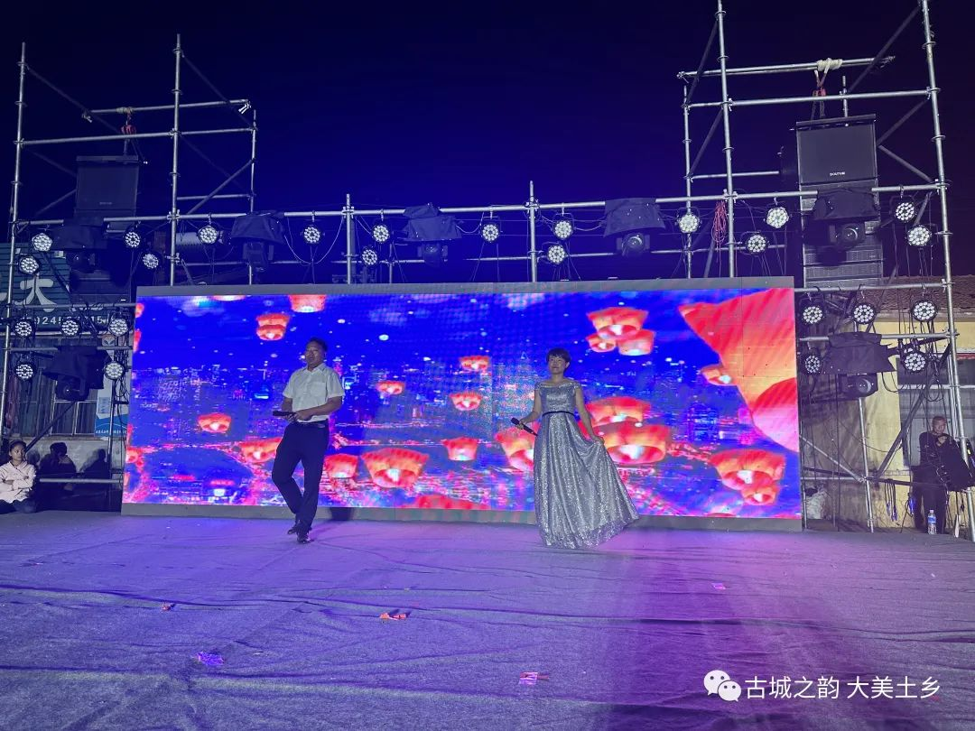
8月16日，“赤峰老秦”带领笑笑传媒演员走进土城子乡，让群众在家门口与“偶像”近距离接触。头戴一顶旧前进帽、戴着一个大眼镜的老秦一出现，就引来现场粉丝的热情欢呼，精彩的歌舞表演更是让观众笑声不断，受到全场观众的喜爱。
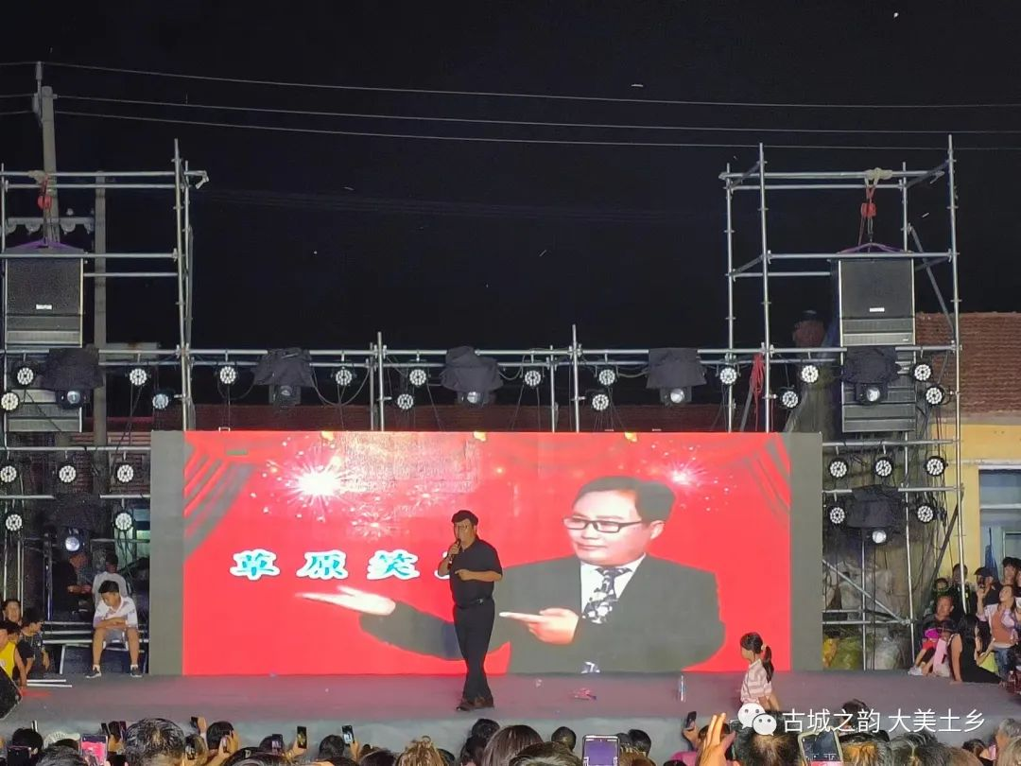
8月17日，评剧《赵锦棠》专场演出以跌宕起伏的故事情节、生动鲜明的舞台形象、优美动听的唱腔大力弘扬了中华民族“百善孝为先”的传统美德和舍小家顾大家的爱国主义情怀，引人深思，戏剧结束后，仍有观众驻足停留。
，时长00:12

从舞台上的好戏连台到街头巷尾的欢歌笑语，一个个精彩的演出节目好比一盏盏路灯，点“靓”了土城子乡百姓的生活，也照亮了土城子乡文化之路，用基层文化建设助力乡村全面振兴。
文字：张丽敏
编辑：彭 琦
初审：乔敬哲
终审：王汝光

